Ejercicios sencillos de ACL en Linux
En pocas palabras: para dar permisos más finos que el modelo clásico owner/group/other. Las ACL te permiten conceder/denegar lectura, escritura o ejecución a usuarios o grupos concretos sobre un fichero o directorio, sin tener que cambiar el propietario ni el grupo del archivo ni crear grupos ad-hoc cada vez.
Casos de uso típicos
- Compartir una carpeta de proyecto entre varios desarrolladores sin cambiar el owner ni el group global.
- Dar a un usuario concreto permiso de escritura en un directorio de otro (p. ej. un servicio o backup).
- Permitir a un grupo específico ejecutar ciertos scripts o leer secretos sin afectar al resto.
- Definir permisos por defecto en un directorio para que todo lo nuevo que se cree dentro herede reglas (útil en carpetas colaborativas).
- Delegar administración de acceso sin tocar la política general de permisos Unix.
Ventajas frente al esquema tradicional
- Granularidad: puedes dar permisos a alice, a bob y a devops en el mismo fichero con reglas distintas.
- Herencia: las ACL por defecto en directorios hacen que nuevos ficheros hereden permisos.
- Menos necesidad de crear grupos para “casos puntuales”.

🔹 Ejercicio 1 — Activar soporte ACL
Objetivo: Comprobar que el sistema soporta ACL.
- Instala el paquete:
sudo apt install acl -y
- Comprueba que el sistema soporta ACL con:
Sudo tune2fs -l /dev/sda1 | grep "Default mount options"
- Observa si aparece acl.
- 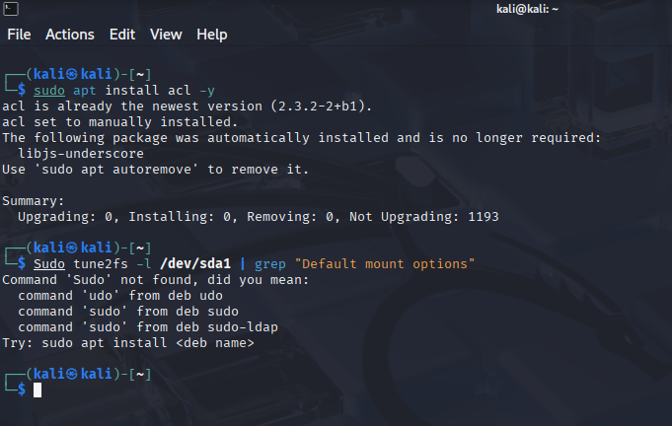

🔹 Ejercicio 2 — Crear carpeta y archivo de prueba
Objetivo: Preparar un entorno de práctica.
- Crea un directorio:
Sudo mkdir /home/acl_test
cd /home/acl_test
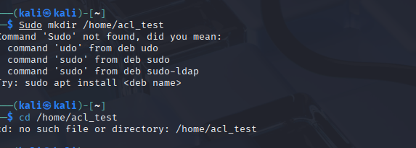
- Crea un archivo:
echo "Archivo de prueba ACL" > fichero.txt
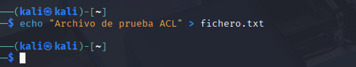

🔹 Ejercicio 3 — Asignar permiso a un usuario concreto
Objetivo: Dar permisos de lectura a un usuario sin tocar chmod.
- Crea un usuario de prueba:
sudo adduser alumno1
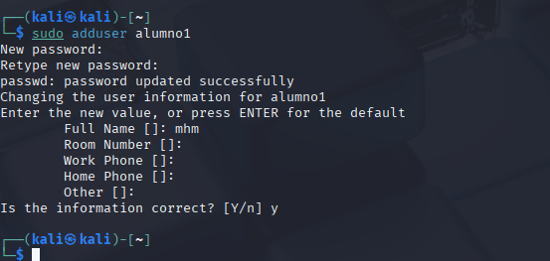
- Asigna permiso de lectura al archivo:
setfacl -m u:alumno1:r fichero.txt
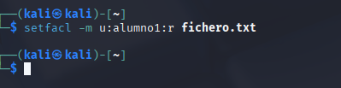
- Comprueba los permisos:
getfacl fichero.txt
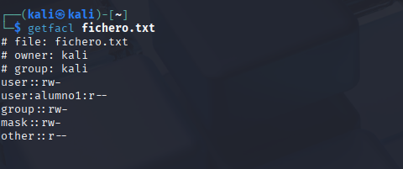

🔹 Ejercicio 4 — Dar permisos de escritura
Objetivo: Permitir que el usuario escriba en el archivo.
setfacl -m u:alumno1:rw fichero.txt
de nuevo getfacl fichero.txt
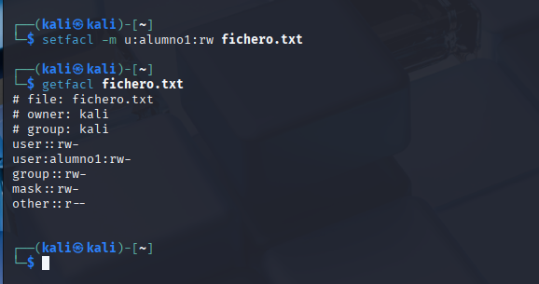

🔹 Ejercicio 5 — Quitar permisos
Objetivo: Retirar permisos de un usuario.
setfacl -x u:alumno1 fichero.txt
comprobar con getfacl fichero.txt
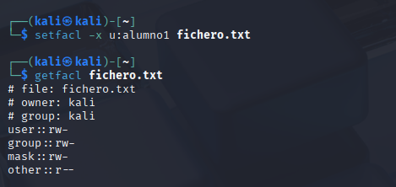

🔹 Ejercicio 6 — Permisos por grupo
Objetivo: Dar acceso de lectura a un grupo.
- Crear un grupo:
sudo addgroup grupo1
- Añadir un usuario al grupo:
sudo usermod -aG grupo1 alumno1
- Dar permisos al grupo:
setfacl -m g:grupo1:r fichero.txt
comprobar con getfacl fichero.txt

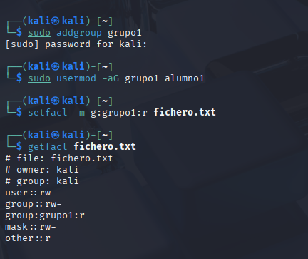

🔹 Ejercicio 7 — ACL por defecto en un directorio
Objetivo: Configurar permisos automáticos para nuevos archivos.
setfacl -d -m u:alumno1:rw /home/acl_test
👉 Todos los archivos nuevos dentro de /home/acl_test tendrán permisos rw para alumno1.


🔹 Ejercicio 8 — Borrar todas las ACL
Objetivo: Dejar el archivo con permisos normales.
setfacl -b fichero.txt
